第1章 线性规划
线性规划（Linear Programming缩写为LP）是运筹学的重要分支之一，在实际中应用得较广泛，其方法也较成熟，借助计算机，使得计算更方便，应用领域更广泛和深入。
线性规划通常研究资源的最优利用、设备最佳运行等问题。例如，当任务或目标确定后，如何统筹兼顾，合理安排，用最少的资源 （如资金、设备、原标材料、人工、时间等）去完成确定的任务或目标；企业在一定的资源条件限制下，如何组织安排生产获得最好的经济效益（如产品量最多 、利润最大）。
1.1 数学模型
1.1.1 应用模型举例
【例1.1】最优生产计划问题。某企业在计划期内计划生产甲、乙、丙三种产品。这些产品分别需要要在设备A、B上加工，需要消耗材料C、D，按工艺资料规定，单件产品在不同设备上加工及所需要的资源如表1－1所示。已知在计划期内设备的加工能力各为200台时，可供材料分别为360、300公斤；每生产一件甲、乙、丙三种产品，企业可获得利润分别为40、30、50元，假定市场需求无限制。企业决策者应如何安排生产计划，使企业在计划期内总的利润收入最大？
表1－1 单位产品资源消耗
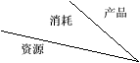 | 甲 | 乙 | 丙 | 现有资源
设备A | 3 | 1 | 2 | 200
设备B | 2 | 2 | 4 | 200
材料C | 4 | 5 | 1 | 360
材料D | 2 | 3 | 5 | 300
利润（元/件） | 40 | 30 | 50
【解】这样一个规划问题可用数学语言来描述，即可以用数学模型表示。设在计划期内生产这三种产品的产量为待定未知数x₁、x₂、x₃，称为决策变量。产品生产得越多，获利就越多，但受到设备和生产能力的限制，这种能力的限制就是约束条件。计划期内设备A的有效台时为200，在安排三种产品的计划时，不得超过设备A的有效台时，这个条件可用不等式3x₁+x₂+2x₃≤200来表示，类似地，对设备B也有相应的不等式2x₁+2x₂+4x₃≤200；材料消耗总量不得超过供应量，应有4x₁+5x₂+x₃≤360，2x₁+3x₂+5x₃≤300。生产的产量不能小于零，用数学式子表示就是x₁≥0、x₂≥0、x₃≥0。这个条件称为决策变量的非负要求。用Z表示利润，则有Z=40x₁+30x₂+50x₃，这个式子就是目标函数。企业的目标是要使利润达到最大，即目标函数达到最大值，用数学表达式描述就是max Z=40x₁+30x₂+50x₃。因此这个问题的数学模型为可归纳为
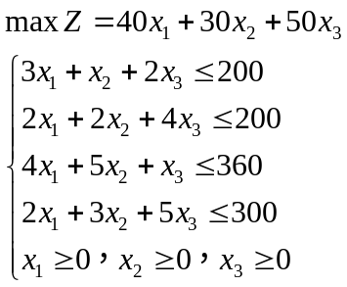
线性规划的数学模型由决策变量、目标函数及约束条件构成，称为三个要素。
其特征是：
1．解决问题的目标函数是多个决策变量的线性函数，通常是求最大值或最小值；
2．解决问题的约束条件是一组多个决策变量的线性不等式或等式。
如果要求部分或全部变量是整数，则模型称为整数规划模型；如果目标函数或约束条件是非线性的，则模型称为非线性规划模型。
由例1.1知，一个生产计划问题可用线性规划模型来描述。若求出x₁、x₂、x₃的值即最优解，使目标函数达到最大值，就得到一种最优生产计划方案。
【例1.2】某商场决定：营业员每周连续工作5天后连续休息2天，轮流休息。根据统计，商场每天需要的营业员如表1－2所示。
表1－2 营业员需要量统计表
星期 | 需要人数 | 星期 | 需要人数
一 | 300 | 五 | 480
二 | 300 | 六 | 600
三 | 350 | 日 | 550
四 | 400
商场人力资源部应如何安排每天的上班人数，使商场总的营业员最少。
【解】设x_{j}(j=1，2，…，7)为休息2天后星期一到星期日开始上班的营业员，则这个问题的线性规划模型为：
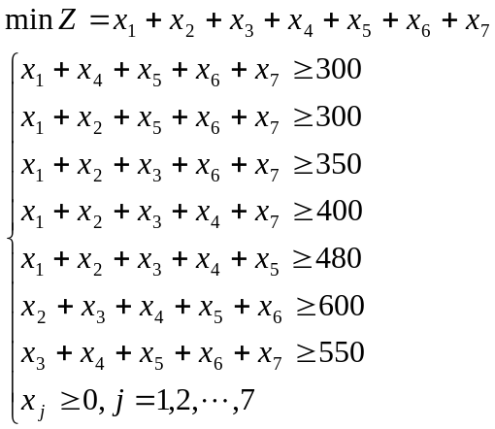
像这类问题在实际中经常碰到，例如实验室、医院的医护人员值班问题；生产过程中在制品库存问题，都可建立类似的线性规划模型。
【例1.3】（下料问题）合理用料问题。某汽车需要用甲、乙、丙三种规格的轴各一根，这些轴的规格分别是1.5，1，0.7（m），这些轴需要用同一种圆钢来做，圆钢长度为4 m。现在要制造1000辆汽车，最少要用多少圆钢来生产这些轴？
【解】这是一个条材下料问题。为了计算简便，这里假定切割的切口宽度为零，在实际应用中，应将切口宽度计算进去。求所用圆钢数量分两步计算，先求出在一根4 m长的圆钢上切割三种规格的毛坯共有多少种切割方案，再在这些方案中选择最优或次优方案，即建立线性规划数学模型。
第一步：设一根圆钢切割成甲、乙、丙三种轴的根数分别为y₁，y₂，y₃,则切割方式可用不等式1.5y₁+y₂+0.7y₃≤4表示，求这个不等式关于y₁，y₂，y₃的非负整数解。例如y₁=1，y₂=1则y₃为2，余料为0.1。象这样的非负整数解共有10组，也就是有10种下料方式，如表1－3所示。
表1－3 下料方案
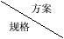 | 1 | 2 | 3 | 4 | 5 | 6 | 7 | 8 | 9 | 10 | 需要量
y₁(根) | 2 | 2 | 1 | 1 | 1 | 0 | 0 | 0 | 0 | 0 | 1000
y₂ | 1 | 0 | 2 | 1 | 0 | 4 | 3 | 2 | 1 | 0 | 1000
y₃ | 0 | 1 | 0 | 2 | 3 | 0 | 1 | 2 | 4 | 5 | 1000
余料（m） | 0 | 0.3 | 0.5 | 0.1 | 0.4 | 0 | 0.3 | 0.6 | 0.2 | 0.5
第二步：建立线性规划数学模型。设x_{j}(j=1,2…,10)为第j种下料方案所用圆钢的根数，则用料最少数学模型为
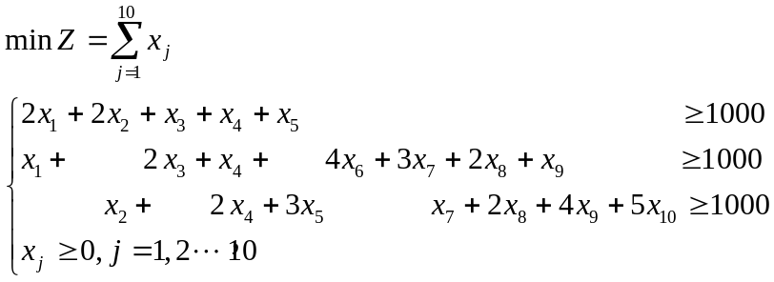
上面求下料方案时应注意，余料不能超过最短毛坯的长度；最好将毛坯长度按降的次序排列，即先切割长度最长的毛坯，再切割次长的，最后切割最短的，不能遗漏了方案。在实际中，如果毛坯规格较多，毛坯的长度又很短的方案可能很多，甚至有几千个方案，用人工编排方案几乎是不可能的。解决这一问题可以编制一个计算机程序由计算机编排方案，给余料确定一个临界值μ，当某方案的余料大于μ时马上舍去这种方案，从而减少占用计算机内存，也简化了后面的数学模型，例如在表1－3中，去掉余料大于0.4的方案，则剩下7种方案，这时可能得到的是次优方案，也可以将毛坯种类分成若干组来编排方案。
1.1.2 线性规划的一般模型
一般地，假设线性规划数学模型中，有m个约束，有n个决策变量x_{j}, j=1,2…,n，目标函数的变量系数用c_{j}表示, c_{j}称为价值系数。约束条件的变量系数用a_{ij}表示，a_{ij}称为工艺系数。约束条件右端的常数用b_{i}表示，b_{i}称为资源限量。则线性规划数学模型的一般表达式可写成
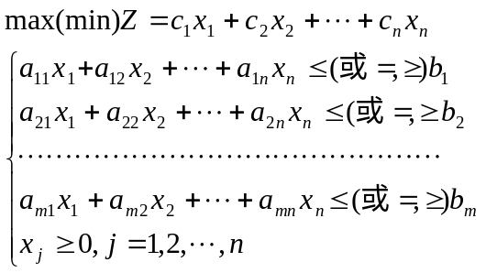
为了书写方便，上式也可写成
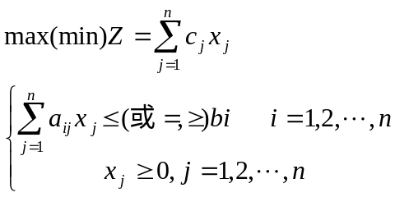
在实际中一般x_{j}≥0,但有时x_{j}≤0或x_{j}无符号限制。

1.2 图解法
图解法是直接在平面直角坐标系中作图解线性规划问题的一种方法。这种方法简单直观，适合于求解两个变量的线性规划问题。
图解法的步骤：
1.求可行解集合 分别求出满足每个约束包括变量非负要求的区域，其交集就是可行解集合，或称为可行域；
2.绘制目标函数图形 先过原点作一条矢量指向点（c₁,c₂），矢量的方向就是目标函数增加的方向，称为梯度方向，再作一条与矢量垂直的直线，这条直线就是目标函数图形；
3.求最优解 依据目标函数求最大或最小移动目标函数直线，直线与可行域边界相交的点对应的坐标就是最优解。
一般地，将目标函数直线放在可行域中，求最大值时直线沿着矢量方向移动，求最小值时沿着矢量的反方向移动。
【例1.4】用图解法求解下例线性规划
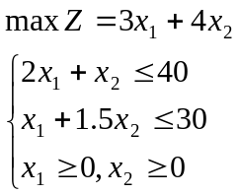
【解】:求解过程
最优解X＝(15，10)，目标函数的最大值Z＝85。
【例1.5】用图解法求解下例线性规划
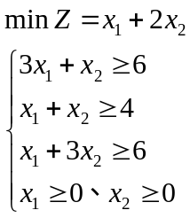
【解】求解过程
最优解X＝（3，1），最优值Z＝5。
【例1.6】将例1.5的目标函数改为min Z=5x₁+5x₂，约束条件不变，求最优解。
【解】求解过程
最优解不唯一有无穷多个，称为多重解。最优解的通解可表示为
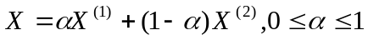
当α=0.5时：X=(x₁，x₂)=0.5(1,3)+0.5(3,1)=(2，2)，最优值Z＝20。
【例1.7】将例1.5的目标函数改为max Z=x₁+2x₂，约束条件不变，求最优解。
【解】求解过程
问题具有无界解，无界解也就是无最优解。
【例1.8】求解下例线性规划
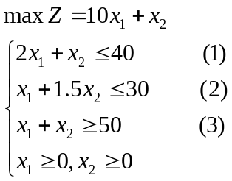
【解】求解过程
线性规划无可行解，无可行解也就没有最优解。
由以上例题可知，线性规划的解有4种形式：
(1)有唯一最优解(例1.4例1.5)
(2)有多重解(例1.6)
(3)有无界解(例1.7)
(4)无可行解(例1.8)
(1)、(2)情形为有最优解，(3)、(4)情形为无最优解。

1.3 线性规划的标准型
在用单纯法求解线性规划问题时，需将线性规划模型化为统一的标准形式：
(1)目标函数求最大值（也可以求最小值）。
(2)约束条件都为等式方程。
(3)变量x_{j}为非负。
(4)常数b_{i}都大于或等于零。
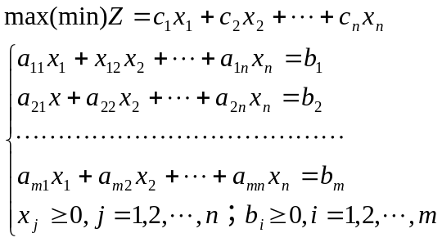
或写成下列形式
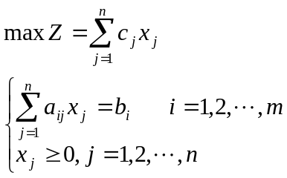
或用矩阵形式
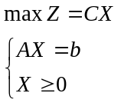
其中
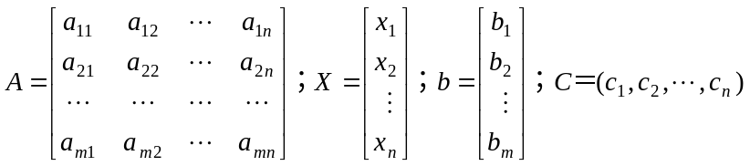
通常X记为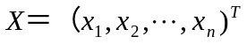，有时也写成行向量的形式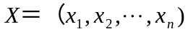。称Ａ为约束方程的系数矩阵，m是约束方程的个数，n是决策变量的个数，一般情况m≤n，且A的秩等于m,记为r(Ａ)＝m。
【例1.9】将下列线性规划化为标准型
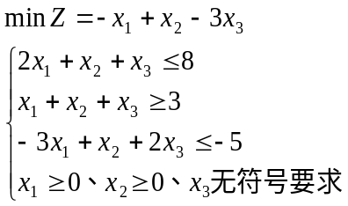
【解】（１）因为x₃无符号要求，即x₃取正值也可取负值，标准型中要求变量非负，令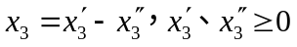；
(2)第一个约束条件是“≤”号，在“≤”左端加入松驰变量x₄，x₄≥0,化为等式；
(3)第二个约束条件是“≥”号，在“≥”号左端减去剩余变量（也称松驰变量）x₅，x₅≥0；
(4)第三个约束条件是“≤”号且常数项为负数，因此在“≤”左边加入松驰变量x₆，x₆≥0，同时两边乘以－1；
(5)目标函数是最小值，为了化为求最大值，令Z'=－Z,得到max Z'=－Z，即当Z达到最小值时Z'达到最大值，反之亦然。
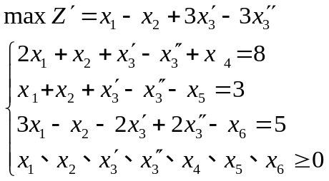
当某个变量x_{j}≤0时,令x'_{j}=－x_{j}。当某个约束是绝对值不等式时，将绝对值不等式化为两个不等式，再化为等式，例如约束
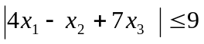
将其化为两个不等式
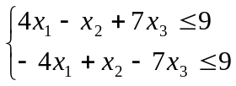
对于a≤x≤b(a、b均大于零)的有界变量化为标准形式有两种方法，一种方法是增加两个约束x≥a及x≤b，另一种方法是令x'=x－a，则a≤x≤b等价于0≤x'≤b－a，增加一个约束x'≤b－a并且将原问题所有x用x=x'+a替换。
1.4 线性规划的有关概念
设线性规划的标准型
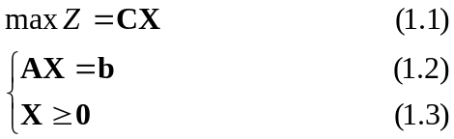
式中A是m×n矩阵，m≤n并且r（A）=m，显然A中至少有一个m×m子矩阵B，使得r（B）=m。
(1)基 A中m×m子矩阵B并且有r（B）=m，则称B是线性规划的一个基（或基矩阵）。当m=n时，基矩阵唯一，当m<n时，基矩阵就可能有多个，但数目不超过。
【例1.10】线性规划
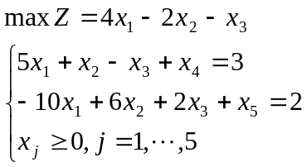
求所有基矩阵。
【解】约束方程的系数矩阵为2×5矩阵
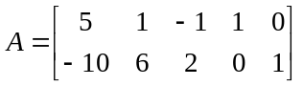
容易看出r(A)=2，2阶子矩阵有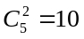个，其中第1列与第3列构成的2阶矩阵不是一个基，基矩阵只有9个，即
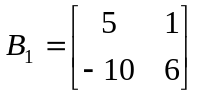，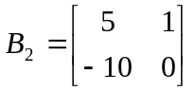，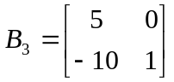，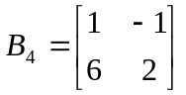
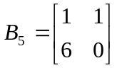，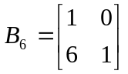，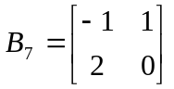，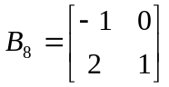，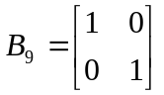
由线性代数知，基矩阵B必为非奇异矩阵并且|B|≠0。当矩阵B的行列式等式零即|B|=0时就不是基。
（2）基向量、非基向量、基变量、非基变量当确定某一矩阵为基矩阵时，则基矩阵和列向量称为基向量，其余列向量称为非基向量，基向量对应的变量称为基变量，非基向量对应的变量称为非基变量，在上例中B₂的基向量是A中的第一列和第四列，其余列向量是非基向量，x₁、x₄是基变量，x₂、x₃、x₅是非基变量。基变量、非基变量是针对某一确定基而言的，不同的基对应的基变量和非基变量也不同。
（3）可行解 满足式（1.2）及（1.3）的解X=(x₁,x₂,…,x_{n})^{T}、称为可行解。
例如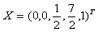，与X=(0，0，0，3，2，)^{T}、都是例1.14的可行解。
（4）最优解 满足式（1.1）的可行解称为最优解，即使得目标函数达到最大值的可行解就是最优解，例如可行解X=（3/5，0，0，0，8）、是例1.14的最优解。
（5）基本解 对某一确定的基B，令非基变量等于零，利用式（1.2）解出基变量，则这组解称为基Ｂ的基本解。
（6）基本可行解 若基本解是可行解则称为是基本可行解（也称基可行解或基解）。
显然，只要基本解中的基变量的解满足式（1.3）的非负要求，那么这个基本解就是基本可行解。
在例1.14中，对B₁来说，x₁、x₂是基变量，x₃、x₄、x₅是非基变量，令x₃=x₄=x₅=0，则
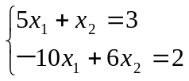
因|B₁|≠０，由克菜姆法则知，x₁、x₂有唯一解x₁＝2/5、x₂=1，则基本解为
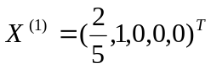
对B₂来说，x₁、x₄为基变量，令非变量x₂,、x₃、x₅为零，得到x₁=－1/5，x₄=4，基本解为
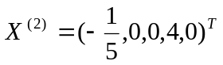
由于是基本解，从而它是基本可行解，在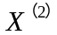中x₁<0,因此不是可行解，也就不是基本可行解。反之，可行解不一定是基本可行解，例如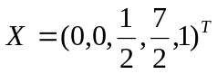满足式（1.2）～（1.3），但不是任何基矩阵的基本解。
（7）基本最优解 最优解是基本解称为基本最优解。例如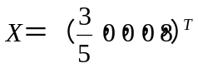,满足式（1.1）～(1.3)是最优解,又是B₃的基本解,因此它是基本最优解。
（8）可行基与最优基 基可行解对应的基称为可行基；基本最优解对应的基称为最优基，如上述B₃就是最优基，最优基也是可行基。
（9）凸集 设K是n维空间的一个点集，对任意两点X^{（1）}、X^{（2）}K，当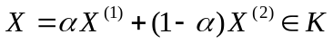（0≤α≤1）时，则称K为凸集。
（10）凸组合 设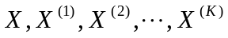是R_{n}中的点，若存在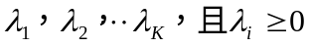及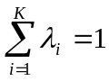，使_{得}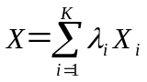成立，则称X为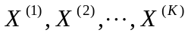的凸组合。
（11）极点 设K是凸集，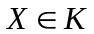，若X不能用K中两个不同的点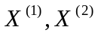的凸组合表示为
则称X是K的一个极点或顶点。
X是凸集K的极点即X不可能是K中某一线段的内点，只能是K中某一线段的端点。
（12）线性规划的基本定理
【定理1.1】若线性规划可行解K非空,则K是凸集。
【定理1.2】线性规划的可行解集合K的点X是极点的充要条件为X是基本可行解。
【定理1.3】若线性规划有最优解,则最优值一定可以在可行解集合的某个极点上到达,最优解就是极点的坐标向量。
定理1.1刻划了可行解集的特征。
定理1.2刻划了可行解集的极点与基本可行解的对应关系，极点是基本可行解，反之，基本可行解一定是极点，但它们并非一一对应，有可能两个或几个基本可行解对应于同一极点（退化基本可行解时），请参看例1.21。
定理1.3描述了最优解在可行解集中的位置，若最优解唯一，则最优解只能在某一极点上达到，若具有多重最优解，则最优解是某些极点的凸组合，从而最优解是可行解集的极点或界点，不可能是可行解集的内点。
若线性规划的可行解集非空且有界，则一定有最优解；若可行解集无界，则线性规划可能有最优解，也可能没有最优解。若线性规划具有无界解，则可行域一定无界。
定理1.2及1.3还给了我们一个启示，寻求最优解不是在无限个可行解中去找，而是在有限个基本可行解中去寻求。用枚举法求出所有基可行解，再代入目标函试算得到最优解。这种枚举法求最优解必须以线性规划存在最优解为前提，否则会得到错误的结果。
1.5 单纯形法
1.5.1普通单纯形法
单纯形计算方法(Simplex method)是先求出一个初始基可行解并判断它是否最优，若不是最优，再换一个基可行解并判断，直到得出最优解或无最优解。它是一种逐步逼近最优解的迭代方法。普通单纯形法是最基本最简单的一种方法，它假定标准型系数矩阵中A中可以观察得到一个可行基（通常是一个单位矩阵或m个线性无关的单位向量组成的矩阵），可以通过解线性方程组求得基本可行解。掌握好普通单纯形法，后面还将介绍大M单纯形法、两阶段单纯形法及对偶单纯形法，这些方法统称为单纯形法。
【例1.11】用单纯形法求下列线性规划的最优解
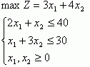
【解】化为标准型，加入松驰变量x₃、x₄则标准型为
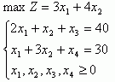
系数矩阵
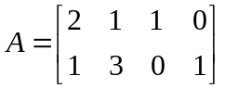
显然A中第3列和第4列组成2阶单位矩阵，记为
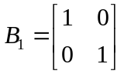
r(B₁)=2，B₁是一个初始基,x₃、x₄为基变量，x₁、x₂为非基变量，令x₁=0、x₂=0由约束方程知x₃=40、x₄=30得到初始基本可行解
X⁽¹⁾=(0，0，40，30)^{T}
求解过程见表1-4
所有检验数非负，最优解为X＝(18，4，0，0)^{T}，最优值Z=70
单纯形法的计算步骤设线性规划的标准型为
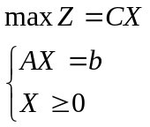
1.求初始基可行解 列出初始单纯形表，求出检验数。其中基变量的检验数必为零；
2.判断 （a）若λ_{j}≤０（j＝１，２，…，n）得到最优解，求最小值时λ_{j}≥０得到最优解；
（b）某个λ_{k}>0且a_{ik}≤０（i=1，2,…,m）则线性规划具有无界解；
（c）若存在λ_{k}>0且a_{ik}(i=1,…,m)不全非正，则进行换基；
3.换基：（a）选进基变量：设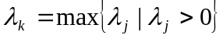，选K列的变量 x_{k}为进基变量；
(b)选出基变量：求最小比值
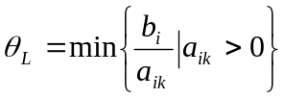
第Ｌ行的比值最小，选Ｌ行对应的基变量为出基变量，若有相同最小比值，则任选一个。a_{LK}为主元素；
（c）求新的基可行解：用初等行变换方法将a_{LK}化为１，k列其它元素化为零（包括检验数行）得到新的可行基及基本可行解，再判断是否得到最优解。
若标准型的系数矩阵A中存在一个m阶单位矩阵或m个线性无关的单位向量，则将这个m阶方阵作为初始基，马上可以得到初始基可行解，如果不存在m阶单位矩阵则要通过观察或试算寻找可行基，一般采用下面将要介绍的大M或两阶段单纯形法。
【例1.12】用单纯形法求解
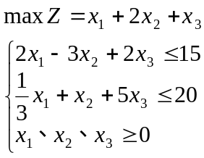
【解】将数学模型化为标准形式：
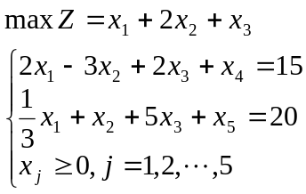
不难看出x4、x5可作为初始基变量，单纯法计算结果如表1－5所示。表的上方增加一行，填写目标函数的系数，表的左边增加了一列，填写第二列基变量对应的目标函数的系数。目的是用来求检验数（参看例1.20）。因为λ_{j}≤0,j＝1,２,…,５,得到最优解
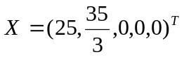
目标函数的最大值(最优值)
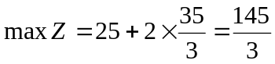
表1－5
C_{j} |  | 1 | 2 | 1 | 0 | 0 | b | θ
C_{B} | X_{B} | x₁ | x₂ | x₃ | x₄ | x₅ | b | θ
0  0 | x₄  x₅ | 2  1/3 | －3  [1] | 2  5 | 1  0 | 0  1 | 15  20→ | —  20
λ_{j} |  | 1 | 2↑ | 1 | 0 | 0
0  2 | x₄  x₂ | [3]  1/3 | 0  1 | 17  5 | 1  0 | 3  1 | 75→  20 | 25  60
λ_{j} |  | 1/3↑ | 0 | －9 | 0 | －2
1  2 | x₁  x₂ | 1  0 | 0  1 | 17/3  28/9 | 1/3  －1/9 | 1  2/3 | 25  35/3
λ_{j} |  | 0 | 0 | －98/9 | －1/9 | －7/3
【例1.13】用单纯形法求解
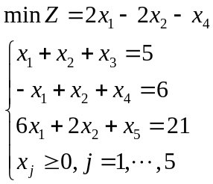
【解】这是一个极小化的线性规划问题,可以将其化为极大化问题求解,也可以直接求解,这时判断标准是：λ_{j}≥0(j=1，…，n)时得到最优解。
容易观察到,系数矩阵中有一个3阶单位矩阵,x₃、x₄、x₅为基变量。目标函数中含有基变量x₄,由第二个约束得到x₄=6+x₁－x₂，并代入目标函数消去 x₄得
单纯形法计算如表1－6所示。表中λ_{j}≥0,j=1,2,…,5，所以最优解为
X=(0，5，0，1，11,)^{T}
最优值
Z=2x₁－2x₂－x₄=－2×5－1=－11。
求极小值问题时,注意判断标准,选进基变量时应选λ_{j}<0的变量进基。
表1－6
X_{B} | x₁ | x₂ | x₃ | x₄ | x₅ | b | θ
x₃  x₄  x₅ | 1  －1  6 | [1]  1  2 | 1  0  0 | 0  1  0 | 0  0  1 | 5→  6  21 | 5  6  21/2
λj | 1 | －1↑ | 0 | 0 | 0
x₂  x₄  x₅ | 1  －2  4 | 1  0  0 | 1  －1  －2 | 0  1  0 | 0  0  1 | 5  1  11
λj | 2 | 0 | 1 | 0 | 0

【例1.14】求解线性规划
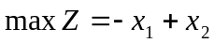
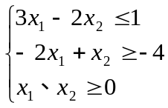
【解】化为标准型
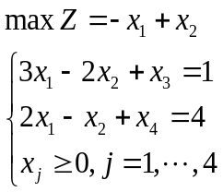
初始单纯形表为见表1－7。
表1－7
X_{B} | x₁ | x₂ | x₃ | x₄ | b
x₃  x₄ | 3  2 | －2  －1 | 1  0 | 0  1 | 1  4
λ_{j} | －1 | 1 | 0 | 0
λ₂=1>0,x₂进基，而a₁₂<0，a₂₂<0，没有比值，从而线性规划的最优解无界。由模型可以看出，当固定x₁使x₂→+∞时Z→+∞且满足约束条件，还可以用图解法看出具有无界解。
【例1.15】求解线性规划
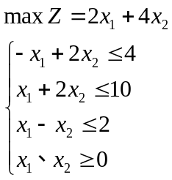
【解】化为标准型后用单纯形法计算如表1－8所示。
表1－8
 | X_{B} | x₁ | x₂ | x₃ | x₄ | x₅ | b | θ
(1) | x₃  x₄  x₅ | －1  1  1 | [2]  2  －1 | 1  0  0 | 0  1  0 | 0  0  1 | 4→  10  2 | 2  5  —
 | λ_{j} | 2 | 4↑ | 0 | 0 | 0
(2) | x₂  x₄  x₅ | －1/2  [2]  1/2 | 1  0  0 | 1/2  －1  1/2 | 0  1  0 | 0  0  1 | 2  6→  4 | —  3  8
 | λ_{j} | 4↑ | 0 | －2 | 0 | 0
(3) | x₂  x₁  x₅ | 0  1  0 | 1  0  0 | 1/4  －1/2  [3/4] | 1/4  1/2  －1/4 | 0  0  1 | 7/2  3  5/2→ | 14  —  10/3
 | λ_{j} | 0 | 0 | 0↑ | －2 | 0
(4) | x₂  x₁  x₃ | 0  1  0 | 1  0  0 | 0  0  1 | 1/3  1/3  －1/3 | －1/3  2/3  4/3 | 8/3  14/3  10/3
 | λ_{j} | 0 | 0 | 0 | －2 | 0
表1－8(3)中λj全部非正,则最优解为
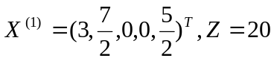
表1－8(3)表明,非基变量x₃的检验数λ₃=0，x₃若增加,目标数值不变,即当x₃进基时Z仍等于20。使x₃进基x₅出基继续迭代 ,得到表1－8(4)的另一基本最优解
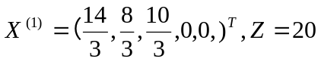
X⁽¹⁾、X⁽²⁾是线性规划的两个最优解，它的凸组合
唯一最优解的判断 最优表中所有非基变量的检验数非零,则线规划具有唯一最优解;
多重最优解的判断 最优表中存在非基变量的检验数为零,则线性规划具有多重最优解；
无界解的判断 某个λ_{k}>0且a_{ik}≤０(i=1，2,…,m)则线性规划具有无界解。
1.5.2大M和两阶段单纯形法
前面讨论了在标准型中系数矩阵有单位矩阵，很容易确定一组基可行解。在实际问题中有些模型并不含有单位矩阵，为了得到一组基向量和初始基可行解，在约束条件的等式左端加一组虚拟变量，得到一组基变量。这种人为加的变量称为人工变量，构成的可行基称为人工基，用大M法或两阶段法求解，是一种用人工变量作桥梁的求解方法，也称为人工变量法。
一、大M单纯形法
大M单纯形法的基本思想是：约束条件加入人工变量后，求极大值时，将目标函数变为
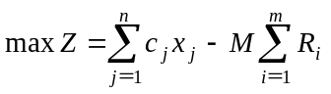
式中M为很大的正数，因而－MR_{i}为很小的负数，在迭代过程中，Z要达到极大化，R_{i}就会很快出基。求极小值时，将目标函数变为
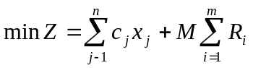
同理，在迭代过程中，Z要达到极小化，R_{i}就会迅速出基。
【例1.16】用大M单纯形法求解下列线性规划
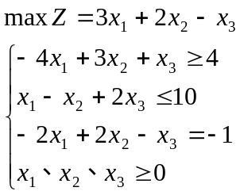
【解】首先将数学模型化为标准形式
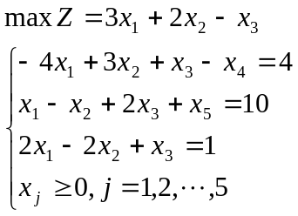
式中x₄、x₅为松弛变量，x₅可作为一个基变量，第一、三约束中分别加入人工变量x₆、x₇，目标函数中加入―Mx₆―Mx₇一项，得到大M单纯形法数学模型
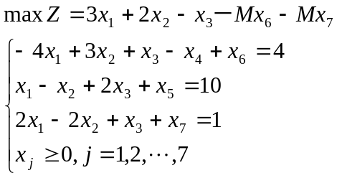
再用前面介绍的单纯形法求解，见表1－9所示。
表1－9
C_{j} |  | 3 | 2 | －1 | 0 | 0 | －M | －M | b
C_{B} | X_{B} | x₁ | x₂ | x₃ | x₄ | x₅ | x₆ | x₇ | b
－M  0  －M | x₆  x₅  x₇ | －4  1  2 | 3  －1  －2 | 1  2  [1] | －1  0  0 | 0  1  0 | 1  0  0 | 0  0  1 | 4  10  1→
λ_{j} |  | 3－2M | 2+M | －1+2M↑ | －M | 0 | 0 | 0
－M  0  －1 | x₆  x₅  x₃ | －6  －3  2 | [5]  3  －2 | 0  0  1 | －1  0  0 | 0  1  0 | 1  0  0 |  | 3→  8  1
λ_{j} |  | 5－6M | 5M↑ | 0 | －M | 0 | 0
2  0  －1 | x₂  x₅  x₃ | －6/5  [3/5]  －2/5 | 1  0  0 | 0  0  1 | －1/5  3/5  －2/5 | 0  1  0 |  |  | 3/5  31/5→  11/5
λ_{j} |  | 5↑ | 0 | 0 | 0 | 0
2  3  －1 | x₂  x₁  x₃ | 0  1  0 | 1  0  0 | 0  0  1 | 1  1  0 | 2  5/3  2/3 |  |  | 13  31/3  19/3
λ_{j} |  | 0 | 0 | 0 | －5 | －25/3
因为λ_{j}≤0，_{j}=1,2,…,5,并且x₆，x₇为非基变量，所以最优解
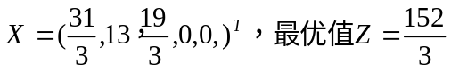
【例1.17】求解线性规划
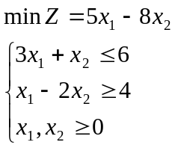
【解】加入松驰变量x₃、x₄化为标准型
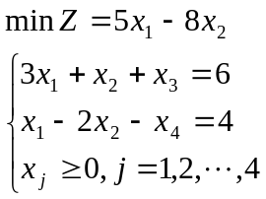
在第二个方程中加入人工变量x₅，目标函数中加上Mx₅一项，得到
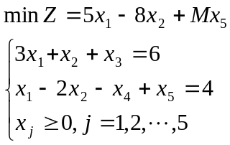
用单纯形法计算如表1－10所示。
表1－10
C_{j} |  | 5 | －8 | 0 | 0 | M | b
C_{B} | X_{B} | x₁ | x₂ | x₃ | x₄ | x₅ | b
0  M | x₃  x₅ | [3]  1 | 1  －2 | 1  0 | 0  －1 | 0  1 | 6→  4
λ_{j} |  | 5－M↑ | －8+2M | 0 | M | 0
5  M | x₁  x₅ | 1  0 | 1/3  －7/3 | 1/3  －1/3 | 0  －1 | 0  1 | 2  2
λ_{j} |  | 0 | －29/3+7/3M | －5/3+1/3M | M | 0
表中λ_{j}≥0，_{j}=1，2，…，5，从而得到最优解X=(2，0，0，0，2)^{T}、，Z=10+2M。但最优解中含有人工变量 x₅≠0说明这个解是伪最优解，是不可行的，因此原问题无可行解。
二、两阶段单纯形法
两阶段单纯形法与大M单纯形法的目的类似，将人工变量从基变量中换出，以求出原问题的初始基本可行解。将问题分成两个阶段求解，第一阶段的目标函数是
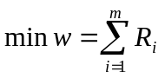
约束条件是加入人工变量后的约束方程，当第一阶段的最优解中没有人工变量作基变量时，得到原线性规划的一个基本可行解，第二阶段就以此为基础对原目标函数求最优解。当第一阶段的最优解w≠0时，说明还有不为零的人工变量是基变量，则原问题无可行解。
【例1.18】用两阶段单纯形法求解例1.16的线性规划。
【解】标准型为
在第一、三约束方程中加入人工变量x₆、x₇后，构造第一阶段问题
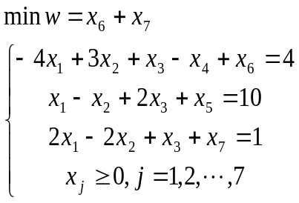
用单纯形法求解，得到第一阶段问题的计算表1－11。
表1－11
C_{j} |  | 0 | 0 | 0 | 0 | 0 | 1 | 1 | b
C_{B} | X_{B} | x₁ | x₂ | x₃ | x₄ | x₅ | x₆ | x₇ | b
1  0  1 | x₆  x₅  x₇ | －4  1  2 | 3  －1  －2 | 1  2  [1] | －1  0  0 | 0  1  0 | 1  0  0 | 0  0  1 | 4  10  1→
λ_{j} |  | 2 | －1 | －2↑ | 1 | 0 | 0
1  0  0 | x₆  x₅  x₃ | －6  －3  2 | [5]  3  －2 | 0  0  1 | －1  0  0 | 0  1  0 | 1  0  0 |  | 3→  8  1
λ_{j} |  | 6 | －5↑ | 0 | 1 | 0 | 0
0  0  0 | x₂  x₅  x₃ | －6/5  3/5  －2/5 | 1  0  0 | 0  0  1 | －1/5  3/5  －2/5 | 0  1  0 |  |  | 3/5  31/5  11/5
λ_{j} |  | 0 | 0 | 0 | 0 | 0
最优解为
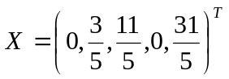
最优值w=0。第一阶段最后一张最优表说明找到了原问题的一组基可行解，将它作为初始基可行解，求原问题的最优解,即第二阶段问题为
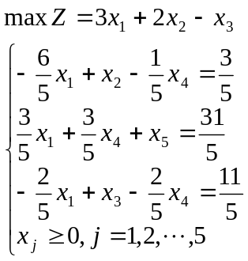
用单纯形法计算得到表1－12。
表1－12
C_{j} |  | 3 | 2 | －1 | 0 | 0 | b
C_{B} | X_{B} | x₁ | x₂ | x₃ | x₄ | x₅ | b
2  0  －1 | x₂  x₅  x₃ | －6/5  [3/5]  －2/5 | 1  0  0 | 0  0  1 | －1/5  3/5  －2/5 | 0  1  0 | 3/5  31/5→  11/5
λ_{j} |  | 5↑ | 0 | 0 | 0 | 0
2  3  －1 | x₂  x₁  x₃ | 0  1  0 | 1  0  0 | 0  0  1 | 1  1  0 | 2  5/3  2/3 | 13  31/3  19/3
λ_{j} |  | 0 | 0 | 0 | －5 | －25/3
检验数λ_{j}≤0,_{j}=1,2,…,5，最优解与最优值
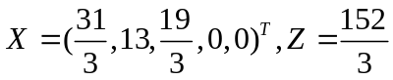
不难看出，上面两种计算方法的每一步迭代的结果类似，最后结果相同。 在第二阶段计算时，初始表中的检验数不能引用第一阶段最优表的检验数，必须换成原问题的检验数，用代入法或公式计算。
另外，即使第一阶段最优值w=0，只能说明原问题有可行解，第二阶段问题不一定有最优解，即原问题可能无界。
【例1.19】用两阶段法求解例1.17的线性规划。
【解】例1.17的第一阶段问题为
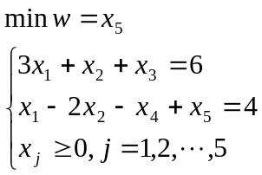
用单纯形法计算如表1－13。
表1－13
C_{j} |  | 0 | 0 | 0 | 0 | 1 | b
C_{B} | X_{B} | x₁ | x₂ | x₃ | x₄ | x₅ | b
0  1 | x₃  x₅ | [3]  1 | 1  －2 | 1  0 | 0  －1 | 0  1 | 6→  4
λ_{j} |  | －1↑ | 2 | 0 | 1 | 0
0  1 | x₁  x₅ | 1  0 | 1/3  －7/3 | 1/3  －1/3 | 0  －1 | 0  1 | 2  2
λ_{j} |  | 0 | 7/3 | 1/3 | 1 | 0
λ_{j}≥0,得到第一阶段的最优解X=(2,0,0,0,2)^{T}，最优目标值w=2≠0,x₅仍在基变量中,从而原问题无可行解。
无可行解的判断
（1）大M法求解时，最优解中含有不为零的人工变量，原问题无可行解。
（2）两阶段法计算时，当第一阶段的最优值w≠0时，原问题无可行解。
1.5.3 有关单纯形法计算公式
设有线性规划
其中A_{m×n}且r(A)=m,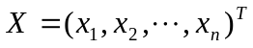，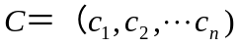，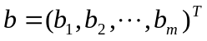，X≥0应理解为X大于等于零向量，即x_{j}≥0,j=1,2…,n。
不妨假设A＝（P₁，P₂，…，P_{n}）中前m个列向量构成一个可行基，记为B=(P₁，P₂，…，P_{m})。矩阵A中后n－m列构成的矩阵记为N＝（P_{m+1},…P_{n}）,则A可以写成分块矩阵A=（B，N）。对于基B，基变量为xB=(x₁,x₂，…，x_{m})^{T}，非基变量为x_{N}=(x_{m+1},x_{m+2},…,x_{n})^{T}。
则X可表示成
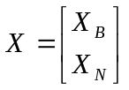
同理将C写成分块矩阵C=（C_{B}，C_{N}），C_{B}=(c₁,c₂,…,c_{n})，C_{N}=(C_{m+1}C_{m+2}，…，c_{n})，则AX=b可写成
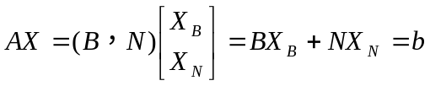
因为r(B)=m（或|B|≠0）所以B—1存在。常用5个公式如下：
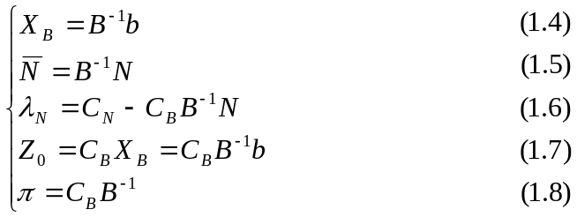
这里λ_{N}是n－m个非基变量的检验数,是一个行向量,并且不包括基变量的检验数,若要表示全体检验数,则应是λ=C－C_{B}B⁻¹A，λ_{N}中第j个分量的表达式为
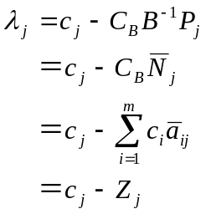
式中P_{j}为N中X_{j}的系数列向量；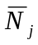为B^{－1}左乘P_{j}后的结果,即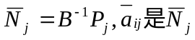的第i个分量。在具体应用时，基变量不一定是x₁、…、x_{m}，因此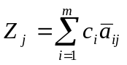中c_{i}不一定按c₁到c_{m}的顺序，下标的顺序应与基变量的下标一致，参看例1.20。
【例1.20】以例1.12的线性规划为例，用公式计算有关结果。
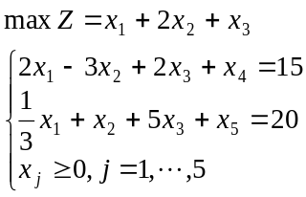
已知可行基
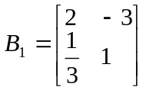
求(1)单纯形乘子л；
(2)基可行解及目标值；
(3)求λ₃；
(4)B₁是否是最优基,为什么；
(5)当可行基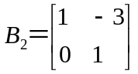时,求λ₁及λ₃。
【解】(1)因为B₁由A中第一列、第二列组成,故x₁、x₂为基变量，x₃、x₄、x₅为非基变量,有关矩阵为
C_{B}=(c₁，c₂)=(1，2)，C_{N}=(c₃，c₄，c₅)=(1，0，0)
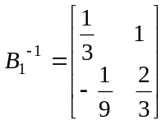
故单纯形乘子
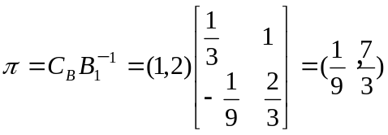
(2)基变量的解为
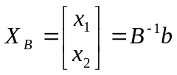
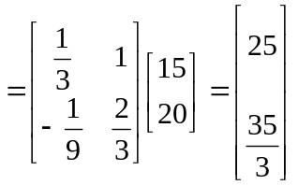
故基本可行解为
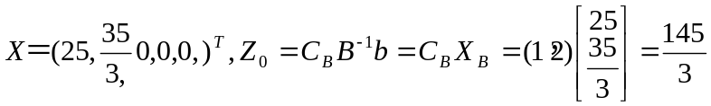
(3) 求λ₃
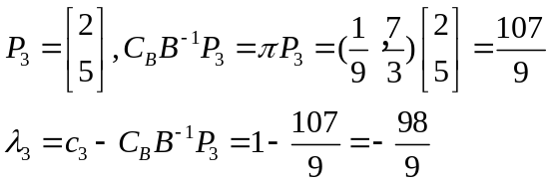
(4) 要判断B₁是不是最优基，就是要求出所有检验数是否满足λ_{j}≤0，j=1，…,5。x₁、x₂是基变量，故λ₁=0,λ₂=0,而λ₃=－98/9<0,剩下来求λ₄,λ₅，由λ_{N}计算公式得
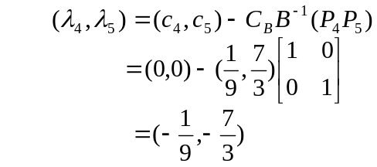
因λ_{j}≤0,j=1,…,5，故B₁是最优基。
(5) 因B₂是A中第四列与第二列组成的矩阵，则x₄、x₂是基变量x₁、x₃、x₅是非基变量,这时有
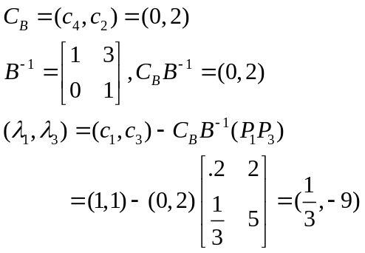
即。
1.5.4 退化与循环
基可行解中存在基变量等于零时，称为退化基可行解。
单纯形法迭代对于大多数退化解时是有效的，很少出现不收敛的情形。
【例1.21】1955年Beale提出了一个用单纯形法计算失效的模型
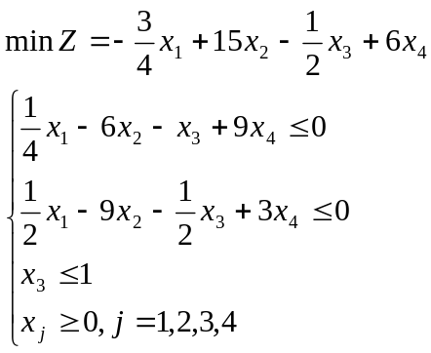
加入松弛变量后用单纯形法计算并且按字典序方法（按变量下标顺序）选进基变量，迭代6次后又回到初始表，继续迭代出现了无穷的循环，永远得不到最优解。但该模型的最优解为X＝(1，0，1，0)^{T}，Z＝－5/4。
许多学者提出了一些防止循环的解决措施，但实际中几乎不会出现循环现象，如有相同的比值时，还是任意选择出基变量，不必考虑出现循环的后果。

